**Administrativní budova Roztyly Plaza získala titul Stavba roku 2024**

**V rámci již 32. ročníku soutěže Stavba roku, kterou každoročně pořádá Nadace pro rozvoj architektury a stavitelství, byla administrativní budova Roztyly Plaza, společnosti Passerinvest Group, oceněna prestižním titulem Stavba roku 2024. Titul získala za čistotu architektonického a konstrukčního řešení stavby a urbanistický koncept jejího umístění v území bezprostředně navazující na Krčský les. Stavba je dle vyjádření poroty příkladem moderní administrativní architektury, která boří stereotypní představy laické veřejnosti o kancelářských budovách jako „sklobetonových peklech“ ubírajících veřejný prostor. Porotu rovněž zaujala stavba svou přívětivostí, promyšleným tvarovým řešením, přístupností a propojením vnějšího a vnitřního prostředí.**

Roztyly Plaza, nacházející se v dynamicky se rozvíjející části Prahy, představuje moderní kancelářské prostory, které splňují nejvyšší standardy kvality a komfortu. Budova je vybavena nejnovějšími technologiemi pro energetickou efektivitu a nabízí svým nájemcům flexibilní pracovní prostředí, které podporuje kreativitu a produktivitu.

*„Vždy bylo a stále je naším cílem vytvářet nadčasové projekty, které splňují i ty nejnáročnější potřeby našich klientů, rozvíjí danou lokalitu a zároveň přispívají k udržitelnému rozvoji městského prostředí,“* sdělil Čestmír Šimůnek, Head of Technical Department & ESG, společnosti Passerinvest Group, a.s*.*

Ocenění Stavba roku je udělováno projektům, které vynikají svou architektonickou kvalitou, technickým řešením a přínosem pro společnost. Roztyly Plaza se tak zařadila mezi nejvýznamnější stavby v České republice, které nastavují nové standardy v oblasti komerční výstavby.

Roztyly Plaza se nachází přímo u stanice metra Roztyly a autobusového terminálu městských i příměstských linek. Strategická poloha umožňuje nájemcům, kteří se do práce dopravují autem přímé napojení z Jižní spojky a magistrály směrem na Brno, Ostravu, Bratislavu i Vídeň. V současné době jsou ještě volné k pronájmu vybrané administrativní plochy, které nabízí prvotřídní kanceláře [www.roztylyplaza.cz](http://www.roztylyplaza.cz/).

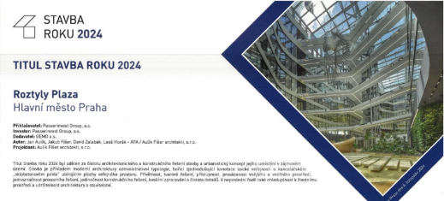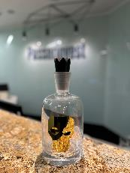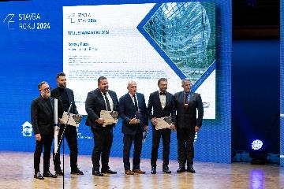

*Titul Stavba roku 2024 v prestižní soutěži Stavba roku, získala administrativní budova Roztyly Plaza.*

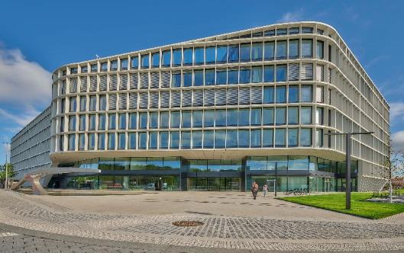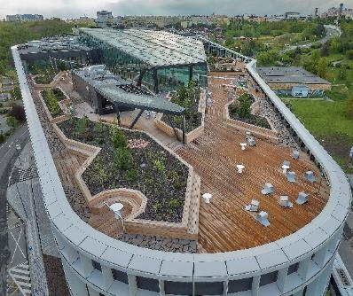

Prestižní soutěž Stavba roku si klade za cíl představit odborné i široké veřejnosti úroveň českého stavitelství a architektury. Tuto soutěž organizuje ABF – Nadace pro rozvoj architektury a stavitelství, a to za podpory Ministerstva průmyslu a obchodu. Vyhlášení ocenění 32. ročníku bylo možné sledovat také online a [záznam je k dispozici zde](https://www.youtube.com/watch?v=q9FN20OUNn4).

Více informací a fotografie v tiskové kvalitě Vám poskytne:  
Kristýna Samková**,** Heda od PR and Marketing delt.  
**PASSERINVEST GROUP, a.s.**Tel.: (+420) 221 582 111  
E-mail: [Kristyna.Samkova@Passerinvest.cz](mailto:Kristyna.Samkova@Passerinvest.cz)  
www.passerinvest.cz, [www.brumlovka.cz](http://www.bbcentrum.cz)

Kamila Žitňáková  
**Rest Communications a.s.**  
Mobil: (+420) 725 544 106  
E-mail: [kamila.zitnakova@crestcom.cz](mailto:kamila.zitnakova@crestcom.cz)

**O společnosti:**

[Passerinvest Group](https://www.passerinvest.cz/) (dále Passerinvest) je ryze český stavitel a investor. Společnost byla založena Radimem Passerem již v roce 1991 a od té doby získala řadu zkušeností s výstavbou administrativních a komerčních budov, rezidenčních objektů i občanské vybavenosti. Passerinvest jejako odpovědný urbanistický developer od roku 1998 spojován převážně s [Brumlovkou](http://www.brumlovka.cz) (BB Centrum) v Praze 4, které je jedním z největších a nejúspěšnějších urbanistických projektů nejen v České republice, ale v celé Evropě. Dalším významným projektem v portfoliu společnosti jsou [Nové Roztyly](http://www.krcakzije.cz), konkrétně brownfield bývalých jatek areálu Interlov, kde by v budoucnosti mělo vzniknout místo s příjemným bydlením s velkým parkem, doplněné o služby široké veřejnosti a administrativní funkci. Principy městské výstavby a dlouhodobě udržitelný rozvoj Prahy i České republiky jsou součástí vize společnosti Passerinvest, která si díky svému odpovědnému přístupu vybudovala velmi dobré jméno jak na domácí, tak na mezinárodní úrovni. Zásluhu na tom má nejenom kvalita realizovaných projektů a vysoká úroveň poskytovaných služeb, ale i smysl pro fair-play, zákaznický přístup a zejména zodpovědnost vůči společnosti i životnímu prostředí.